# Практична робота 6

1. Встановити на мобільних пристроях програми-рідера QR-кодів. Освоїти сервіси-генератори і декодери QR-кодів.

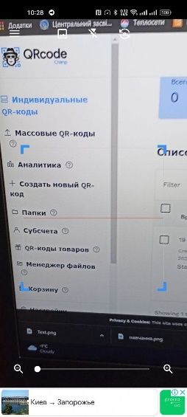Приклад сканера з додатку: «Сканнер QR і штрих-коду»

1. Створити QR-коди для(спробувати різноманітне оформлення):

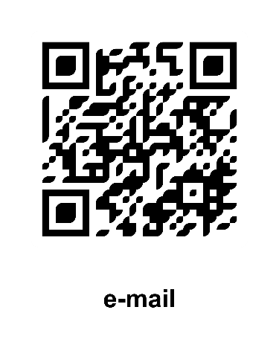 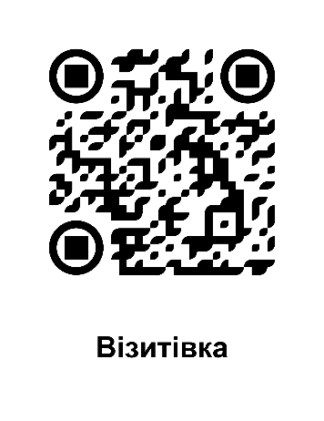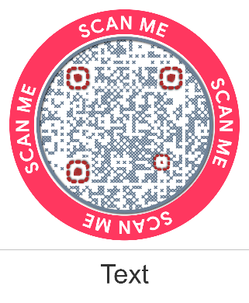 

1. За допомогою сервісів скорочення веб-посилань скоротіть посилання на файл та створіть для нього QR-код.

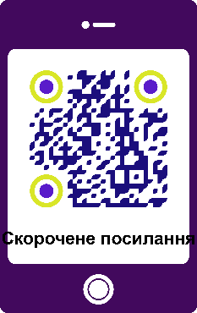

1. Відповіді на запитання

1. Чи багато інформації ви знаєте про QR-коди?

До цієї практичної роботи я небагато знав про те як саме працюють QR-коди, але тепер маю достатньо знань

2. Як часто ви скануєте QR-код?

Так, я часто стикаюся з QR-кодами, найбільше коли треба пройти двох факторну аутентифікацію, а ще коли хочу дізнатися більше про товар

3. Як ви будете використовувати QR-коди в майбутніх своїх маркетингових компаніях (при роботі із сайтом, як доповнення до буклетів чи іншої реклами, для персональних сторінок адвокатів в Інтернеті, для других цілей, тощо.....)?

Я вважаю QR-коди неймовірно зручним та економічним способом подання інформації та буду використовувати у рекламних цілях часто де це є доцільним.

4. На вашу думку, що повинні бачити люди як просканують QR-код консультанта, радника, експерта з проблем міжнародних відносин?

Я думаю перш за все люди мають бачити досвід людини у вирішенні минулих проблем, його освіту та публікації у авторитетних виданнях.

5. На скільки важливо те, що QR-коди орієнтовані на використання смартфонів та мобільних пристроїв?

Це трохи ускладнює роботу з QR-кодами людям які частіше користуюся стаціонарними пристроями, але у кожної людини є смартфон який допоможе у разі необхідності.